МИНИСТЕРСТВО ОБРАЗОВАНИЯ РЕСПУБЛИКИ БЕЛАРУСЬ

ГЛАВНОЕ УПРАВЛЕНИЕ ОБРАЗОВАНИЯ
ГОМЕЛЬСКОГО ОБЛАСТНОГО ИСПОЛНИТЕЛЬНОГО КОМИТЕТА

УЧРЕЖДЕНИЕ ОБРАЗОВАНИЯ «БУДА-КОШЕЛЕВСКИЙ ГОСУДАРСТВЕННЫЙ АГРАРНО-ТЕХНИЧЕСКИЙ КОЛЛЕДЖ»
Рассмотрено на заседании цикловой комиссии «Общепрофессиональных и технических дисциплин»
Протокол №___ от «___»_______20___г
Председатель______________С.А.Кондратенко

Дисциплина: «Эксплуатационные материалы»
Специальность: 2-74 06 01 «Техническое обеспечение процессов с/х производства»

Практическая работа № 5

Тема: Определение качества нефтепродуктов с помощью полевых лабораторий
Цель работы:
1. Изучить методы отбора проб и устройство пробоотборников.
2. Изучить устройство и комплектацию лабораторий ПЛ-2М и РЛ.
3. Изучить методы определения механических примесей и воды в нефтепродуктах, количества смол в бензинах, водорастворимых кислот и щелочей, кинематической вязкости шариковым вискозиметром.
Время выполнения работы: 2 часа.
Место выполнения работы: лаборатория «Теплотехники и гидравлики, эксплуатационных материалов»
Дидактическое и методическое обеспечение:
Задание на практическую работу, полевая лаборатория ПЛ-2М, ручная лаборатория РЛ, мерные цилиндры, термометры, колбы, пробы бензинов, дизельных топлив, масел, химические реактивы.
Основная литература:
- Трофиенко И.Л. Автомобильные эксплуатационные материалы: учебное пособие/ И.Л. Трофименко, Н.А.Коваленко, В.П. Лобах. - Минск: Новое знание,2008.
- Трубилов А.К. Автомобильные эксплуатационные материалы: учебное пособие/ А.К. Трубилов, В.А. Хитрюк.- Минск: РИПО, 2012.
- Справочник по применению топлива и смазочных материалов/ Е.С. Мельников, В.Н. Дашков, Н.Ф. Капустин, В.А. Колос; Под ред. М.М.Севернева. - Мн.: Ураджай, 1998.
- Кузнецов А.В. Топливо и смазочные материалы/ А.В. Кузнецов. - М. : Колос, 2007г.199 с.
- Кириченко Н.Б. Автомобильные эксплуатационные материалы: учебное пособие/ Н.Б. Кириченко. - М. : Академия,2003г.
- Итинская Н.И., Кузнецов Н.А. Топливо, масла и технические жидкости: справочник. 2-е издание, переработка и доп. - М. : Агропромиздат, 1989г. - 304 с

Охрана труда и пожарная безопасность рассмотрена в отдельной инструкции
1.Последовательность выполнения работы

  - Внеурочная подготовка
1.1.1Повторить пройденный материал раздела 1 «Химмотология смазочных материалов», тема 2.6 «Простейшие способы определения качества нефтепродуктов» конспект - лекций ; [5] с.270-276)
1.1.2 Подготовить для отчета титульный лист, вопросы содержания отчёта по работе.
1.1.3. Изучить технику безопасности.
1.2. Работа на занятии
- Получить допуск на выполнение работы.
- Подготовить рабочее место к выполнению задания практической работы.
- Пользуясь имеющейся литературой ознакомиться и изучить простейшие способы определения качества нефтепродуктов.
- Привести в порядок рабочее место.
- Оформить и сдать отчет.

1. МЕТОДЫ ОТБОРА ПРОБ НЕФТЕПРОДУКТОВ

При проведении лабораторных анализов результаты будут достоверны лишь в том случае, если правильно отобрана и подготовлена проба образца нефтепродукта. Требования к правильному отбору проб различных нефтепродуктов подробно изложены в ГОСТ 2517–85. Нефть и нефтепродукты. Методы отбора проб.
Данный стандарт устанавливает методы отбора проб нефтепродуктов из резервуаров, подземных хранилищ, железнодорожных и автомобильных цистерн, бочек, бидонов и других емкостей.
Особые требования к отбору проб предъявляются потому, что при хранении в емкостях состав топлива, смазочных материалов и технических жидкостей на разных уровнях неоднороден по плотности, фракционному составу, содержанию механических примесей и воды.
Топливо для автотракторных двигателей в верхних слоях содержит более легкие фракции, а концентрация механических примесей в топливе увеличивается к низу емкости.
Если проба отобрана с одного уровня емкости, то результаты анализа не объективно характеризуют качество нефтепродукта. Только пробы, отобранные с разных уровней, позволяют оценить средние значения качественных показателей нефтепродукта.
Проба нефтепродукта может быть индивидуальной, характеризующей его качество на определенном уровне в резервуаре или другой емкости (бидоне, бочке, цистерне и т.п.); средней, которая характеризует среднее качество нефтепродукта во всем резервуаре или в нескольких тарных емкостях; контрольной, которая представляет собой часть индивидуальной или средней пробы.
Средняя проба получается путем смешения нескольких индивидуальных проб, число которых зависит от объема, формы и числа резервуаров. Количество контрольной пробы для различных нефтепродуктов устанавливается ГОСТом.
Для отбора проб нефтепродуктов из различных емкостей применяют специальные пробоотборники (рис.1.1 и 1.2). Их изготавливают из материалов, стойких против коррозионного воздействия отбираемых нефтепродуктов и влаги, а при случайном ударе о кромку люка резервуара или других предметов должно быть исключено образование искры. Поэтому переносные пробоотборники изготавливают из алюминия, бронзы, латуни и других материалов.
Во избежание загрязнения переносные пробоотборники хранят и переносят в чехлах, футлярах или другой упаковке. Лот состоит из стакана 1 емкостью 200 мл, линейки 2, крышки 3 со штуцером 4, рулетки 5, резиновой трубки 6 и серьги 7.
При отборе пробы топлива из резервуара поступают следующим образом. Открывают замерный люк резервуара и, зажав верхний конец резиновой трубки 6, при помощи рулетки 5 опускают лот в резервуар с топливом на необходимую глубину. После этого резиновую трубку разжимают и топливо заполняет стакан 1. Лот извлекают из резервуара, отвинчивают крышку 3 и выливают пробу топлива в чистую посуду. Для определения высоты слоя воды, находящейся на дне резервуара, на линейку 2 наносят тонкий слой водочувствительной пасты или прикрепляют к ней водочувствительную бумагу. Лот опускают в резервуар и устанавливают его на дне. Затем извлекают лот и по измененному цвету пасты или бумаги на линейке определяют толщину слоя воды.
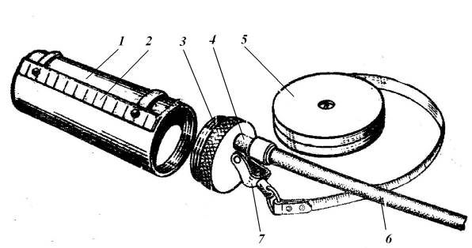 | 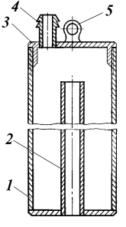
а | б

Рисунок 1.1. - Лот с рулеткой для отбора проб топлива: а – общий вид: 1 – стакан; 2 – линейка; 3 – крышка; 4 – штуцер; 5 – рулетка; 6 – резиновая трубка; 7 – серьга; б – продольный разрез лота: 1 – стакан; 2 – входной патрубок; 3 – крышка; 4 – штуцер; 5 – серьга.

Отбор проб нефтепродуктов из горизонтальных резервуаров. ГОСТ 2517–85 устанавливает следующий порядок отбора проб. Перед отбором пробы из резервуара нефть и нефтепродукты отстаивают не менее 2 ч и удаляют отстой воды и загрязнений. Пробу жидких нефтепродуктов следует брать из резервуара не ранее чем через 2 ч после окончания заполнения.
Точечные пробы нефтепродукта из горизонтального цилиндрического резервуара диаметром более 2500 мм (рис.1.2) отбирают переносным пробоотборником с трех уровней:
верхнего – на 200 мм ниже поверхности нефти или нефтепродукта;
среднего – с середины высоты столба нефти или нефтепродукта;
нижнего – на 250 мм выше нижней внутренней образующей резервуара.

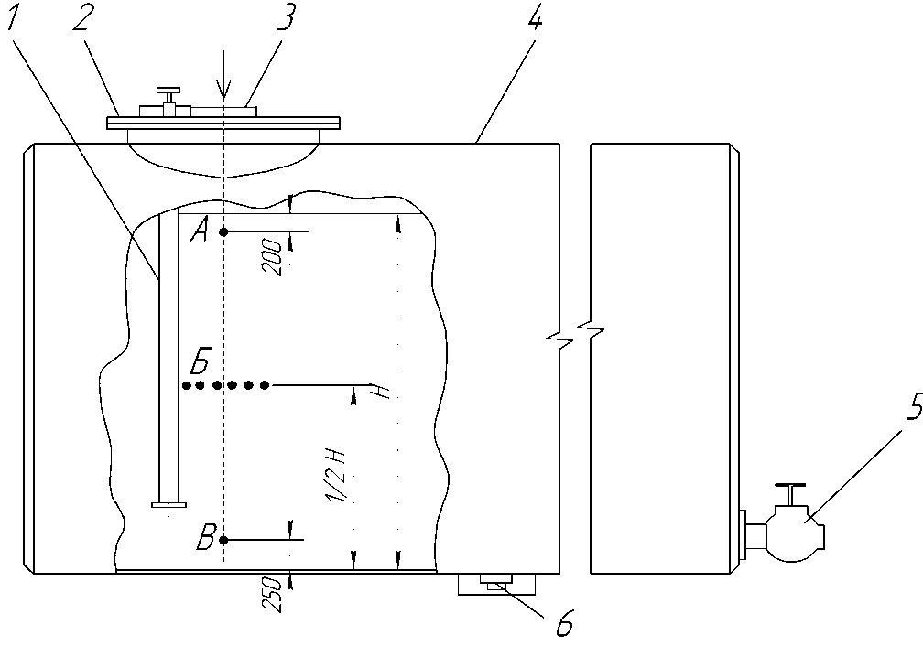
Рисунок 1.2. - Схема взятия точечных проб нефтепродуктов из горизонтального резервуара: 1 – приёмная труба; 2 – люк резервуара; 3 – замерный люк; 4 – резервуар; 5 – вентиль; 6 – водогрязеспускная пробка;
А – верхний уровень; Б – средний уровень; В – нижний уровень.

Объединенную пробу составляют смешением точечных проб верхнего, среднего и нижнего уровней в соотношении 1:6:1.
Точечные пробы нефтепродукта из горизонтального цилиндрического резервуара диаметром менее 2500 мм независимо от степени заполнения, а также из горизонтального цилиндрического резервуара диаметром более 2500 мм, но заполненного до высоты, равной половине диаметра и менее, отбирают с двух уровней: с середины высоты столба жидкости и на 250 мл выше нижней внутренней образующей резервуара.
Объединенную пробу составляют смешением точечных проб среднего и нижнего уровней в соотношении 3:1.
При высоте уровня нефтепродукта менее 500 мм отбирают одну точечную пробу с нижнего уровня.
Нефтехозяйства сельскохозяйственных предприятий страны в основном укомплектованы горизонтальными резервуарами на 10, 25 м³ и более.
Отбор проб нефтепродуктов из вертикальных резервуаров заключается в следующем. Точечные пробы нефтепродукта отбирают стационарным или переносным пробоотборником с трех уровней:
верхнего – на 250 мм ниже поверхности нефтепродукта;
среднего – с середины высоты столба нефтепродукта;
нижнего – на 250 мм выше днища резервуара.
Объединенную пробу нефтепродукта составляют смешением точечных проб верхнего, среднего и нижнего уровней в соотношении 1:3:1.
Отбор проб из железнодорожных и автомобильных цистерн. Точечную пробу из железнодорожной или автомобильной цистерны отбирают переносным пробоотборником (лотом) с уровня, расположенного на высоте 0,33 диаметра цистерны от нижней внутренней образующей.
Донную пробу нефтепродукта определяют так же, как и в горизонтальных цистернах.
Отбор проб нефтепродуктов из бочек, бидонов, канистр и другой тары. Отбор проб проводят в месте, защищенном от пыли и атмосферных осадков.
Жидкий нефтепродукт перед отбором пробы из тары перемешивают. Содержимое бочки необходимо перемешать перекатыванием в течение 5 мин. Содержимое бидона, банки, бутыли перемешивают в течение 5 мин тщательным встряхиванием или с помощью специальной мешалки. Поверхность вокруг пробок, крышек и дна перед открыванием очищают.
Пробоотборную трубку для отбора точечной пробы жидкого нефтепродукта опускают до дна тары, затем верхнее отверстие закрывают пальцем и извлекают трубку из тары. Пробу сливают, открывая закрытый конец трубки. Если жидкий нефтепродукт находится в 2-х или 3-х бочках, то также берут по одной точечной пробе из каждой бочки. При другом количестве бочек или аналогичной тары пробы берут методом выборки. Так, например, ГОСТ 2517–85 рекомендует следующее правило. При количестве бочек от 4 до 64 выборочно берут точечные пробы из любых четырёх бочек, а при количестве от 65 до 125 – из пяти бочек. В данном стандарте приведены и другие примеры.
Объединенную пробу нефтепродукта составляют смешением взятых точечных проб.
Точечную пробу пластичных смазок отбирают специальными щупами: поршневым, винтообразным или трубчатым с продольным вырезом (рис.1.3 и 1.4).
Для взятия проб топлив, масел и пластичных смазок ручная лаборатория РЛ комплектуется пробоотборниками в виде трубок (рис. 1.5).

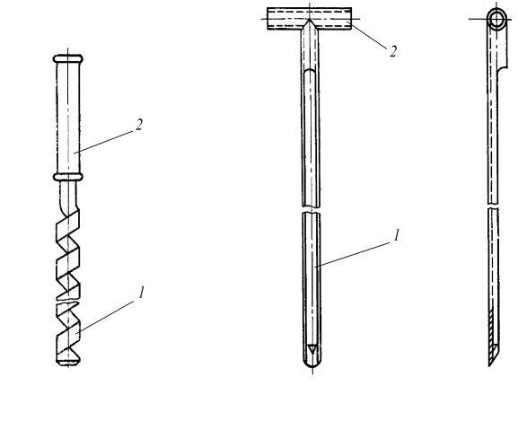
а б

Рисунок 1.3 - Щуп для отбора проб: а – винтообразный щуп:
1 – рабочая часть; 2 – ручка; б – щуп с продольным вырезом: 1 – труба с вырезом; 2 – ручка.

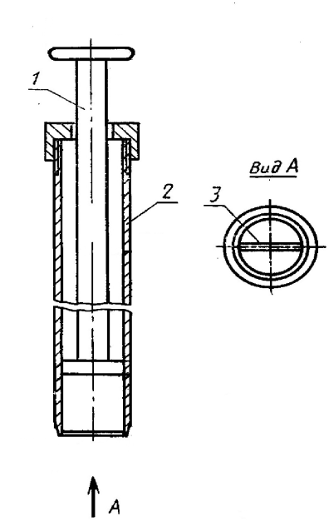 | Рисунок 1.4 - Поршневой щуп: 1 – шток с поршнем; 2 – корпус из тонкостенной трубки; 3 – проволочка.

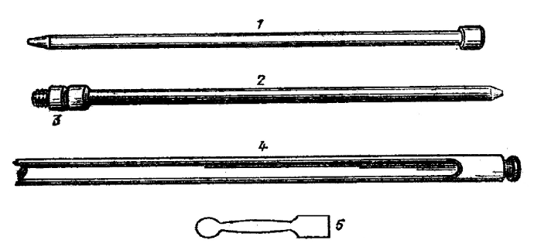

Рисунок 1.5. Трубчатые пробоотборники:
1 и 2 – пробоотборники для отбора топлив и масел; 3 – переходник;
4 – пробоотборник для отбора пластичных смазок; 5 – лопатка.

При взятии проб смазок щупами поступают следующим образом. На месте погружения щупа удаляют верхний слой смазки толщиной 25 мм. Винтообразный щуп опускают, ввинчивая его в нефтепродукт, до дна тары, затем извлекают и лопаткой 5 снимают с него пробу.
Щуп с продольным вырезом опускают, ввинчивая в смазку до дна бочки или другой тары, затем щуп извлекают и освобождают из него пробу шпателем. Шпатель следует перемещать по вырезу щупа сверху вниз.
При взятии пробы поршневым щупом его опускают вдавливанием в смазку до дна тары и, поворачивая на 180⁰, прорезают смазку проволокой, припаянной к нижнему концу щупа. Затем щуп извлекают и поршнем выдавливают из него пробу.

2. КОНТРОЛЬ КАЧЕСТВА НЕФТЕПРОДУКТОВ С ПОМОЩЬЮ ПОЛЕВОЙ ПЛ-2М И РУЧНОЙ РЛ ЛАБОРАТОРИЙ

Контроль качества топлив, смазочных материалов и технических жидкостей необходим для обеспечения надежной эксплуатации тракторов, автомобилей, мелиоративно-строительной и другой техники в течение длительного срока. Его проводят с целью определения соответствия показателей качества нефтепродуктов и технических жидкостей требованиям действующих стандартов и технических условий: обнаружения некондиционных нефтепродуктов и своевременного исправления их качества; предупреждения ухудшения свойств нефтепродуктов при транспортировании и хранении; применения топлива и смазочных материалов рекомендованных сортов и в связи с этим своевременного проведения технического обслуживания автотракторной техники.
По результатам контроля качества предъявляют претензии снабжающим организациям за поставку нефтепродуктов, не соответствующих стандартам или техническим условиям или не отвечающих требованиям по ассортименту.
Для контроля качества нефтепродуктов в полевых условиях выпускают специальные лаборатории ПЛ-2М, РЛ, ЭЛАН и др. Наиболее широкое применение в сельскохозяйственных предприятиях страны получили полевая лаборатория ПЛ-2М и ручная лаборатория РЛ, общий вид которых приведен на рис. 2.1.
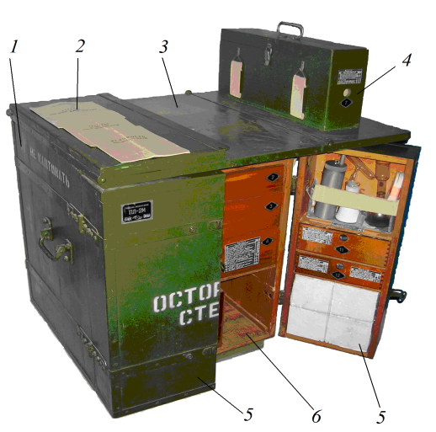а
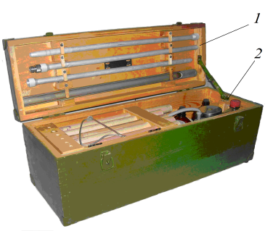б
Рисунок 2.1 - Полевая ПЛ-2М и ручная РЛ лаборатории: а – общий вид полевой лаборатории ПЛ-2М: 1 – корпус; 2 – документация; 3 – стол; 4 – лот-пробоотборник (комплект); 5 – дверцы; 6 –ниша для лота-пробоотборника; б – общий вид ручной лаборатории РЛ: 1 – крышка; 2 – корпус.
Технические характеристики лабораторий ПЛ-2М и РЛ приведены в табл. 2.1.

Т а б л и ц а 2.1. Технические характеристики лабораторий
Показатель | Название лаборатории
Показатель | ПЛ-2М | РЛ
Габариты, мм:  длина  ширина  высота | 726  560  760 | 625  240  265
Масса, кг | 111 | 14
Время, мин, необходимое:  для развёртывания лаборатории в рабочее положение  для свёртывания лаборатории | 90  45 | 5  5
Полевая лаборатория ПЛ-2М. Корпус лаборатории представляет собой деревянный ящик, на петлях которого навешены двухстворчатые дверцы. Корпус и дверцы разделены перегородками на 26 отделений, в которых размещено оборудование, входящее в комплект лаборатории. Все отделения пронумерованы, дан перечень помещенного в них имущества. Приборы, посуда и химические реактивы размещаются в гнездах и закреплены при помощи поясков, вертушек и других приспособлений. Для отбора проб нефтепродуктов лаборатория снабжена четырьмя пробоотборниками, позволяющими отбирать пробы топлива и смазочных материалов из мелкой тары и светлых нефтепродуктов – из резервуаров и цистерн. Для приведения лаборатории ПЛ-2М в рабочее положение в отведенном помещении ее устанавливают на ножки, раскрывают дверцы корпуса и крышки стола, проверяют горизонтальность стола, вынимают необходимые приборы и реактивы и размещают их на столе.
Перечень анализов, выполняемых при помощи лабораторий ПЛ-2М и РЛ, приведен в таблице 2.2. Анализы производятся в строгом соответствии со стандартной методикой, установленной для каждого определения.
Ручная лаборатория РЛ. Лаборатория РЛ (см. рис 2.1) помещается в деревянном ящике с откидной крышкой. Все оборудование находится в специальных гнездах и закреплено поясками и вертушками. Нефтеденсиметры и гидрометр размещены в откидном штативе, дно которого может быть использовано в качестве столика. Лаборатория позволяет замерять толщину слоя нефтепродуктов в резервуарах и отбирать пробы.
Т а б л и ц а 2.2. Анализы, выполняемые при помощи лабораторий

Показатель | Лаборатория ПЛ-2М |  |  | Лаборатория РЛ
Показатель | топливо | масло | смазка | топливо | масло | смазка
Плотность (нефтеденсиметром) | + | + | – | + | + | –
Фракционный состав нефтепродуктов | + | – | – | – | – | –
Содержание водорастворимых кислот и щелочей (качественно) | + | + | – | + | + | –
Кислотность | + | + | – | – | – | –
Температура застывания и помутнения | + | + | – | – | – | –
Кинематическая вязкость | + | + | – | – | + | –
Температура вспышки в открытом тигле | + | + | – | – | – | –
Содержание воды (количественно или качественно) | + | + | + | + | + | +
Содержание механических примесей (качественно) | + | + | + | + | + | +
Температура каплепадения | – | – | + | – | – | –

Примечания: 1. Знак плюс – анализ можно выполнить, знак минус – анализ выполнить нельзя. 2. Лаборатория также укомплектована гигрометром для измерения состава и температуры застывания антифризов и спиртомером для определения крепости технического спирта.

Лаборатория РЛ может быть развернута в помещении, палатке, под навесом или в другом укрытии, защищенном от ветра и атмосферных осадков. Для приведения лаборатории в рабочее положение надо открыть крышку ящика, откинуть штатив с нефтеденсиметрами, вынуть и разместить на рабочем месте необходимые приборы и реактивы.
В комплект лаборатории РЛ входит лот (см. рис.1.1), который служит для взятия проб из резервуаров, цистерн и других крупных емкостей.
Для отбора проб из мелкой тары предназначены пробоотборники (см. рисунок 1.5), которые размещены на внутренней стороне крышки лаборатории. При помощи алюминиевой трубки 1 отбирают топливо, трубкой 2, которая с помощью переходника 3 соединяется с верхней частью пробоотборника, отбирают масла. Пластичные смазки берут с помощью пробоотборника 4, лопатку вставляют в пробоотборник и сдвигают пластичную смазку в банку.
Особенности выполнения анализов с помощью полевых лабораторий. Для определения содержания механических примесей и воды в ручной лаборатории имеется стеклянный отстойник (рисунок 2.2). Вместимость отстойника – 100 мл, в нижней части он переходит в узкую трубку, которая отградуирована до 10 мл через 0,05 мл (по этим делениям определяют количество воды и механических примесей), далее идут деления 25, 50 и 100 мл. Исследуемое топливо тщательно перемешивают, быстро наливают в отстойник до уровня 100 мл и выдерживают в отстойнике 25 мин. Отстойник должен находиться в вертикальном положении. Затем определяют количество механических примесей и воды в процентах, которое равно объему отстоя каждого компонента в миллилитрах.
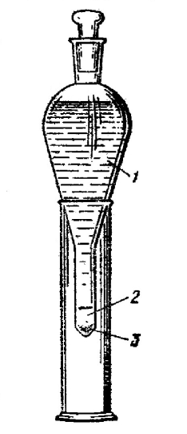 | Рис. 2.2. Отстойник для определения механических примесей и воды в нефтепродуктах: 1 – топливо; 2 – вода; 3 – механические примеси.

Примеси в маслах осаждаются медленно, поэтому масла разбавляют бензином. Пробу масла наливают в отстойник до уровня 25 или 50 мл, а до 100 мл добавляют бензин, не содержащий механических примесей. Смесь тщательно перемешивают, и отстойник опускают в теплую воду. После отстаивания находят процентное содержание механических примесей и воды.
В лаборатории присутствует марганцовокислый калий, с помощью которого определяют наличие воды на дне емкости. Это вещество не растворяется в нефтепродуктах, но легко растворяется в воде. Несколько кристаллов марганцовокислого калия заворачивают в белую ткань, затем опускают пакетик на дно емкости и выдерживают там 3…4 мин. Появление малинового окрашивания ткани указывает на наличие воды на дне резервуара.
Содержание воды в нефтепродуктах (качественно) также можно определить при помощи лота-пробоотборника и водочувствительной бумаги и пасты. Описание опыта изложено в разделе «1. Методы отбора проб нефтепродуктов».
Ручная лаборатория снабжена также и другими приспособлениями и реактивами для определения качества нефтепродуктов простейшими способами.
Механические примеси и воду можно обнаружить в топливе, просматривая образец в пробирке из бесцветного стекла. Если в топливе присутствует вода во взвешенном состоянии, то топливо во всем объеме пробирки мутное. Капля масла, содержащая воду и нанесенная на стекло, в проходящем свете мутная.
Наличие влаги в масле можно определить пробой на потрескивание. Для этих целей 2…3 мл тщательно перемешанного масла наливают в пробирку, которую осторожно нагревают. При наличии воды слышно слабое потрескивание, масло пенится, на верхней холодной части пробирки конденсируются капельки воды.
Присутствие абразивных механических примесей в маслах определяют пробой на истирание. На плоское чистое стекло наносят одну-две капли испытуемого масла и закрывают вторым стеклом. Затем передвигают стекла одно относительно другого, плотно прижав их пальцами. Если в масле присутствуют абразивные механические примеси, слышен характерный резкий скрип.
Наличие механических примесей в нефтепродуктах также можно определить с помощью бумажного фильтра. При этом следует пробу нефтепродукта пропустить через бумажный фильтр. После фильтрации чистого топлива или масла фильтр будет только пропитан нефтепродуктом, а после загрязненного на нем будет осадок, по внешнему виду которого можно определить примерный состав примесей.
При выполнении данного опыта рекомендуется пробу смазочного масла предварительно разбавить чистым бензином в пропорции 1:3 или 1:4 в зависимости от вязкости масла.
Кроме того, наличие механических примесей можно установить по прозрачности капель масла, помещенных на чистое стекло. Капли чистого масла будут совершенно прозрачны. При наличии даже небольшого количества механических примесей капли масла будут мутными.
Количество смол в бензине определяют путем сжигания его пробы на вогнутом часовом стекле диаметром 55…60 мм и глубиной 4…5 мм. Опыты проводят следующим образом. Тщательно промытое и высушенное стекло накладывают (с теплоизоляционной прокладкой) на кольцо, закрепленное на штативе. Затем на стекло пипеткой наливают точно 1 мл отфильтрованного испытуемого бензина и зажигают спичкой.
После выгорания бензина на стекле остается правильный круг темно-желтого или коричневого цвета. Чем больше в топливе смол, тем больше диаметр пятна. Для количественного определения содержания смол замеряют диаметр пятна в трех направлениях и вычисляют среднее значение. Затем с помощью эталонных данных, приведенных в табл. 2.3, определяют содержание смол в испытуемом образце бензина.

Т а б л и ц а 2.3. Содержание смол в бензине в зависимости от размера пятна

Диаметр пятна, мм на часовом стекле | 6 | 7 | 8 | 9 | 10 | 12 | 14 | 16 | 18 | 20 | 22
Содержание смол, мл/100 см³ бензина | 4 | 7 | 11 | 15 | 20 | 32 | 43 | 56 | 70 | 85 | 102

Если в топливе смолы отсутствуют, то на стекле остается небольшое белое малозаметное пятно. При наличии в топливе масляных загрязнений на краю стекла остаются коричневые капли.
Для определения плотности нефтепродуктов лаборатории ПЛ-2М и РЛ снабжены нефтеденсиметрами, для определения температуры застывания низкозамерзающих охлаждающих жидкостей (антифризов) – гидрометром, для определения кинематической вязкости масел – полевым вискозиметром. В комплект входят также реактивы и посуда для определения водорастворимых кислот и щелочей.
Методы проведения анализов по определению плотности нефтепродуктов, кинематической вязкости (капиллярными вискозиметрами, температуры вспышки, количественного определения воды), водорастворимых кислот и щелочей и другие изложены в литературных источниках [4, 5].
Полевые лаборатории также укомплектованы полевыми шариковыми вискозиметрами (рисунок 2.3).
Определение кинематической вязкости вискозиметром основано на сравнении скорости погружения стального шарика в испытуемом масле со скоростью погружения таких же шариков в эталонных маслах с известной вязкостью.

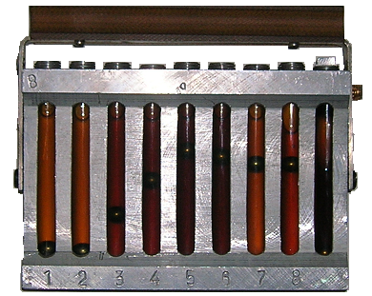

Рисунок 2.3. Шариковый вискозиметр.

Вискозиметр оборудован девятью стеклянными пробирками, восемь из которых заполнены маслами с определенной вязкостью.
В заполненные пробирки с эталонными маслами помещено по одному шарику. Девятая пробирка пустая, на ней нанесены две метки. В эту пробирку наливают до нижней метки испытуемое масло, опускают в него шарик и закрывают резиновой пробкой, которая должна входить в пробирку до верхней метки. Далее пробирку вставляют в свободное гнездо вискозиметра и закрепляют ее пробкой с флажком. Размер воздушного пузырька в пробирке должен быть равен размерам пузырьков в пробирках с эталонными маслами. Его регулируют положением пробки. Вискозиметр выдерживают при окружающей температуре 10 мин. Устанавливают вискозиметр в вертикальное положение (пробками вверх) и дают всем шарикам опуститься на дно, после чего вискозиметр резко поворачивают на 180^{о}. Шарики во всех пробирках начинают опускаться. Как только шарик в пробирке с испытуемым маслом достигнет риски, нанесенной на раму вискозиметра, прибор поворачивают на 90⁰ вокруг горизонтальной оси.
Вязкость испытуемого масла находят сравнением положения шариков в испытуемом и эталонных маслах.

СОДЕРЖАНИЕ ОТЧЁТА

1. Выполните схему горизонтального резервуара и обозначьте уровни точечных проб нефтепродукта и количество проб (жирными точками).
2.Вычертите табл. 2.2 и изложите перечень анализов, выполняемых при помощи лабораторий ПЛ-2М и РЛ.
3.Кратко изложите способы определения в нефтепродуктах:
а) механических примесей;
б) воды;
в) смол в бензинах;
г) водорастворимых кислот и щелочей;
д) кинематической вязкости шариковым вискозиметром .

КОНТРОЛЬНЫЕ ВОПРОСЫ

1. С какой целью берут среднюю пробу автотракторных топлив?
2. Какое оборудование применяют при взятии проб нефтепродуктов?
3. Изложите методы взятия проб нефтепродуктов из различных емкостей.
4. Кратко перечислить основные приборы и аппараты, которыми комплектуются ручная лаборатория РЛ и полевая ПЛ-2М.
5. Изложить методики определения содержания механических примесей, воды, водорастворимых кислот и щелочей, кинематической вязкости, смол в нефтепродуктах.
6. Как влияют эти показатели на качество автотракторных топлив и масел?

